Niveaubestimmende Aufgaben – Wirtschaft – Schuljahrgang 7:
Gezielte Kaufentscheidungen versus Werbespots
- Einordnung in den Fachlehrplan
Kompetenzschwerpunkt und Kompetenzbereiche:
Den privaten Haushalt unter wirtschaftlichen Aspekten analysieren und mitgestalten
zu entwickelnde Kompetenzen:
lt. Fachlehrplan:
Bewerten:
- Such- und Bewertungskriterien für Waren oder Dienstleistungen aufstellen und anwenden
- verschiedene Einflussfaktoren einschließlich der Werbung auf das Konsumverhalten beurteilen
- verbraucherrelevante Informationen aus analogen und digitalen Quellen entnehmen, bewerten und nutzen
- Möglichkeiten, Grenzen und Gefahren moderner Medien als Privatperson erkennen, analysieren und Konsequenzen ableiten

lt. Grundsatzband:
Lernkompetenz:
- eigenständiges und zielorientiertes Arbeiten
Problemlösekompetenz:
- relevante von nichtrelevanten Informationen trennen und zu neuen Erkenntnissen verknüpfen
Medienkompetenz:
- kompetenter Umgang mit digitalen Medien, um die damit verbundenen Chancen zu erkennen, diese verantwortungsbewusst zu nutzen und Risiken abzuschätzen
Bezug zu grundlegenden Wissensbeständen:
- Einflussfaktoren auf das Konsumverhalten

2. Anregungen und Hinweise zum unterrichtlichen Einsatz
Einsatz
Im Rahmen des Kompetenzschwerpunktes ist der Umgang mit Medien zu stärken. Einflussfaktoren auf das Kaufverhalten sind kritisch zu hinterfragen und das Verbraucherbewusstsein weiter zu entwickeln. Innerhalb des Kompetenzbereiches kann diese Aufgabe nach Klärung der Fachbegriffe sowohl in der Einführung als auch in der Festigung eingesetzt werden. Das Erstellen einer digitalen Mindmap dient der Visualisierung der Lösung. Voraussetzung sind deshalb Grundkenntnisse zur Erstellung einer Mindmap.

Sozialform
Die Bearbeitung dieser Aufgabe kann in Einzelarbeit, in Partner- oder Gruppenarbeit erfolgen. Wichtig ist die Kommunikation der Schülerinnen und Schüler im Sinne einer kritischen Analyse.

Erweiterung/ Fächerverbindend
An die Bearbeitung der Aufgabe kann sich die Erarbeitung eines Flyers, Plakates oder Werbespots anschließen.

3. Mögliche Probleme der Umsetzung
- Fehlendes kritisches Verständnis für Werbung
- Endgerät ohne Mindmap-Programm

4. Variationsmöglichkeiten
Arbeit in verschiedenen Niveaustufen entsprechend dem Leistungsvermögen der Schülerinnen und Schüler (siehe Aufgabenblätter)

5. Lösungserwartungen
Es handelt sich weitestgehend um eine ergebnisoffene Lernaufgabe.

Aufgabe | Erwartungshorizont | AFB
Einführung | Wiederholung Lernmethode Mindmap  Werbespot im Klassenverband (mehrfach) ansehen
Methode/  Erarbeitung | Niveaustufe 1 (leicht)  - Erfassen aller vorgegebenen Aussagen  - Erfassen der Oberbegriffe und zuordnen der Unterbegriffe  - Ergänzen der vorgegebenen Mindmap  - Gestalten mit Bildern, Symbolen und Piktogrammen  Niveaustufe 2 (mittel)  - Lesen der Aufgabenstellung  - Herausfiltern der relevanten Begriffe  - Erstellen einer Mindmap entsprechend der Vorlage  - Ergebnissicherung in einer digitalen Variante | I/II  I/II
 | Niveaustufe 3 (anspruchsvoll)  - Analysieren der Aufgabenstellung  - Erstellen einer digitalen Mindmap | II/III
Ergebnis-  sicherung | Vorstellen der Mindmap und Aussagen zum Umgang mit dem Mindmap-Programm
Nach-  bereitung | Vergleichen, ergänzen und zusammenfassen

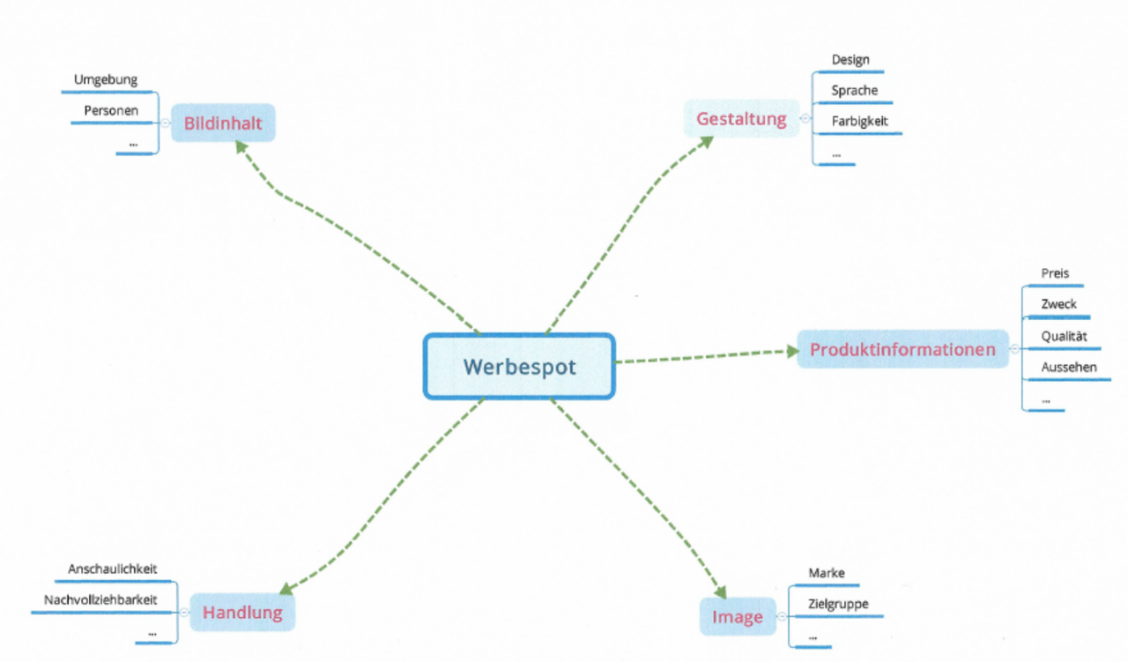
Lösungsvorschlag

6. Weiterführende Hinweise/Links
Es gibt zahlreiche kostenfreie und kostenpflichtige digitale Mindmap-Programme wie zum Beispiel XMind8, Freeplane, Freemind, Mindmeister, Coggle, Wisemapping, Mapul, Mindomo, Mindmup 2, Groupmap, Mind42, mind-map-online.de.

7. Quellenverzeichnis
Seite | Name der Quelle | Ursprung (Link oder Werk)
Anlage 2 - Lösungsvorschlag | Website, aufgerufen am 06.04.2020 | https://www.chip.de/  downloads/XMind-8_34360761.html

8. Anhang
Arbeitsblatt: Vorgehen zur Erstellung einer Mindmap

